
Buď FIT, nielen IT!
12. ročník bežeckej súťaže na Bakovej Jame
Podujatie je súčasťou Zvolenskej bežeckej ligy.
Usporiadateľ: IT&FIT, o.z.
Organizátor: Lucia Ondrigová
Termín: 28.6.2026
Miesto: Bakova Jama - na kopci pri kasárňach
Súradnice: 48.589927, 19.155585
Registrácia: Vopred na www.misosport.sk do 26.6.2026 do 18:00 hod.
Osobne v deň a na mieste podujatia 08:00 – 09:30 hod (hobby
a hlavný beh), 8:00 – 8:40 hod (detské behy).
Prezentácia: V deň pretekov 08:00 – 09:30 hod (hobby a hlavný beh),
8:00 – 8:40 hod (detské behy).
Štart pretekov: 09:00 hod. – Detské behy, Beh rodičov s deťmi
09:55 hod. – Hlavný canicross, Hobby canicross (beh so psom)
10:00 hod. – Hlavný beh, Hobby beh
10:05 hod. – Hobby nordic walking
Trate:
- Detská trať má max. dĺžku 0,4 km a beží sa po rovine. Niektoré detské kategórie majú trať skrátenú, dĺžka je uvedená pri každej kategórii. Čas sa na nej nemeria a víťazí sa určujú podľa toho, ako dobehnú do cieľa bez rozdielu pohlavia. Na detskej trati štartujú:
  - detské kategórie,
  - beh rodičov s deťmi.
Beh rodičov s deťmi na detskej trati dlhej 0,4 km. V tejto kategórii beží rodič s dieťaťom. Je dovolené bežať aj s viacerými deťmi súčasne alebo viac rodičov s jedným dieťaťom (ale nie naraz viac rodičov s viac deťmi). Kategória sa určuje podľa najmladšieho dieťaťa. Čas sa meria po dobehnutie posledného z dvojice (príp. trojice, štvorice...). Je dovolené, aby rodič svoje dieťa niesol na rukách.
Najskôr sa bežia detské behy postupne od najmladšej kategórie. Potom sa beží beh rodičov s deťmi. Dieťa môže súťažiť samostatne v detskej kategórii a následne aj v behu rodičov s deťmi.
- Hobby okruh je v lese s miernym prevýšením so štartom a cieľom na tom istom mieste a jeho dĺžka je 3,5 km. Okruh nie je zaradený do Zvolenskej bežeckej ligy. Na hobby okruhu štartujú kategórie:
  - hobby beh,
  - hobby canicross,
  - hobby nordic walking.
- Hlavný okruh sa beží v lese a na lúkach, so štartom a cieľom na tom istom mieste. Dĺžka je 7,2km s prevýšením cca 150 metrov. Počas behu vás budú sprevádzať nádherné výhľady na celú Zvolenskú kotlinu aj okolité pohoria. Na hlavnom okruhu štartujú kategórie:
  - hlavný beh,
  - hlavný canicross.
Hlavný beh je zaradený do Zvolenskej bežeckej ligy. Canicross nie je zaradený do Zvolenskej bežeckej ligy.
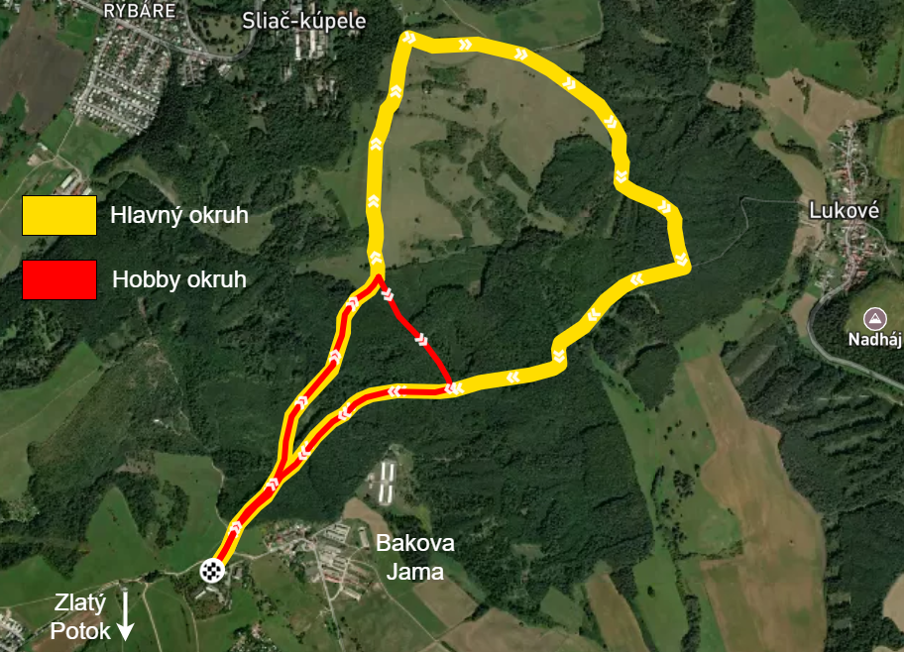
Hobby a Hlavný okruh najskôr bežia spolu a po približne 1,5 km sa rozdelia: hobby odbočia doprava a hlavný doľava. Na križovatke budú prítomní viacerí traťoví rozhodcovia.
Kategórie:
Detské behy: deti do 3 rokov (od 2023) 100m
deti do 6 rokov (2020-2022) 100m
deti do 8 rokov (2018-2019) 200m
deti do 10 rokov (2016-2017) 200m
deti do 12 rokov (2014-2015) 400m
deti do 14 rokov (2012-2013) 400m
Beh rodičov s deťmi: rodič a mladšie dieťa (dieťa od 2017)
rodič a staršie dieťa (dieťa 2012-2016)
Hobby okruh: beh - muži
beh - ženy
canicross - muži
canicross - ženy
nordic walking - muži
nordic walking - ženy
Hlavný okruh: beh do 39 rokov - muži (od 1987)
beh do 49 rokov - muži (1977-1986)
beh do 59 rokov - muži (1967-1976)
beh 60 a viac rokov - muži (do 1966)
beh do 39 rokov - ženy (od 1987)
beh do 49 rokov - ženy (1977-1986)
beh nad 49 rokov - ženy (do 1976)
canicross - muži
canicross - ženy
Meranie časov: Všetky kategórie okrem detských budú merané elektronickou časomierou (hlavný aj hobby okruh).
Vyhlásenie víťazov: V každej kategórii budú ocenené prvé tri miesta (beh, canicross aj nordic walking).
Štartovné: Deti: 3 € - prevodom do 26.6.2026 alebo na mieste
Hobby okruh: 12 € - prevodom do 26.6.2026
15 € - na mieste
Hlavný okruh: 12 € - prevodom do 26.6.2026
15 € - na mieste
Štartovné je potrebné uhradiť na účet (do poznámky uveďte meno pretekára). Zaplatené štartovné sa späť nevracia.
V cene štartovného je zahrnuté občerstvenie a pitný režim, pričom Vás prosíme, ak je to možné, aby ste si doniesli vlastnú fľašu, misku a lyžicu na občerstvenie. Aj takto prispievate k “zelenému” charakteru a ekologickej zodpovednosti nášho podujatia 
Zároveň má naše podujatie aj charitatívny prínos, keďže venujeme psiemu útulku 10% vyzbieraného štartovného z kategórie canicross.
Parkovanie: Poprosíme všetkých, aby autom neparkovali na kopci pri štarte, ale nižšie. Je možné parkovať na Bakovej Jame popri ceste alebo na sídlisku Zlatý Potok (je potrebné počítať s dlhším presunom). Na presun si nechajte dostatočný čas, keďže parkovanie nie je priamo pri registrácii a štarte. Ak nie ste z ďaleka, môžete prísť aj na bicykli, ktorý si potom zamknete o plot. Aj takto prispievate k “zelenému” charakteru a ekologickej zodpovednosti nášho podujatia
Podmienky: Preteká sa podľa týchto propozícií.
Pri prezentácii pretekára v kategórii canicross je potrebné predložiť platný očkovací preukaz alebo pas psa spolu s platným očkovaním.
Informácie: Lucia Ondrigová +421 918 148 212, itandfit@gmail.com
Ďalšie informácie a novinky môžete sledovať na našej facebookovej stránke https://www.facebook.com/people/Bu%C4%8F-FIT-nielen-It/61573895855641/

Záverečné ustanovenia:
Súťažiaci pod 18 rokov štartujú iba so súhlasom zákonného zástupcu. Súhlas zákonného zástupcu odovzdajú pri prezentácii.
Odkaz na súbor na stiahnutie: https://drive.google.com/file/d/1gONtvvkXi_OpIryDdNueKzC9F2V7SKeB
Všetci plnoletí súťažiaci štartujú na vlastnú zodpovednosť a sú povinný sa patrične poistiť. Organizátor nepreberá zodpovednosť za škody na majetku alebo zdraví súvisiace s cestou, pobytom a s účasťou pretekárov na podujatí. Za cennosti a stratu osobných vecí organizátor nezodpovedá. Organizátor si vyhradzuje právo na zmenu v týchto propozíciách. Prípadnú zmenu organizátor oznámi účastníkom včas.

